**«Сілеті ауылының жалпы орта білім беретін мектебі» КММ кітапханасының 2023-2024 оқу жылында жүргізілген**

**жұмыстарына талдау**.

Қыркүйек айының басында оқушыларға оқулықтар үлестіріп және оның тазалығын тексеру жұмыстары жүргізілді. Мұғалімдерді қажетті әдістемеліктерімен қамтамасыз ету, «Білім» күніне керекті материалдар жинастырылды. Жаңа кітаптармен танысу үшін көрме ұйымдастырылды және сол кітаптармен оқушыларды таныстыру.

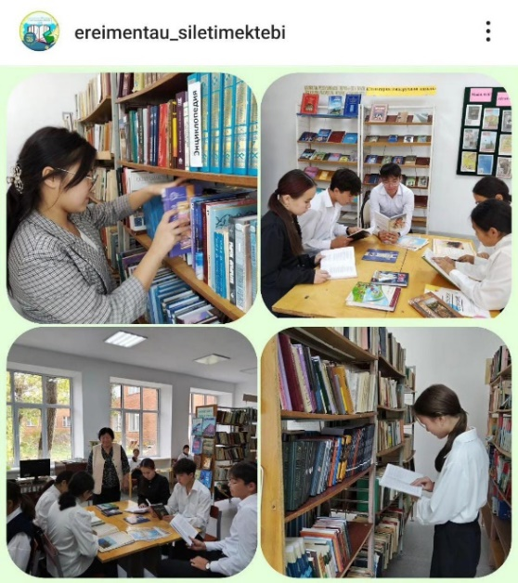

<https://www.instagram.com/p/CyM_uEZICe1/?igsh=MTRpNzR0YzE3N2p6bA==>

Болашаққа өз үлесін қоса білетін ізденімпаз ұрпақ тәрбиелеу, рухани тәлім-тәрбие беру, оқырмандардың әдеби кітапқа деген құштарлығын арттыру, кітап оқуға баулу мақсатында «Оқуға құштар мектеп» атты көрме ұйымдастырылды және оқыған кітаптарын талдай отырып әңгімелер өткізілді

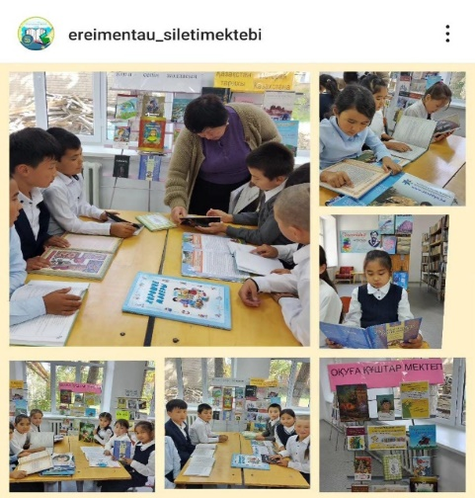

<https://www.instagram.com/p/CxW7nlGtxCJ/?igsh=MXBhamppdHowY2Vhdg==>

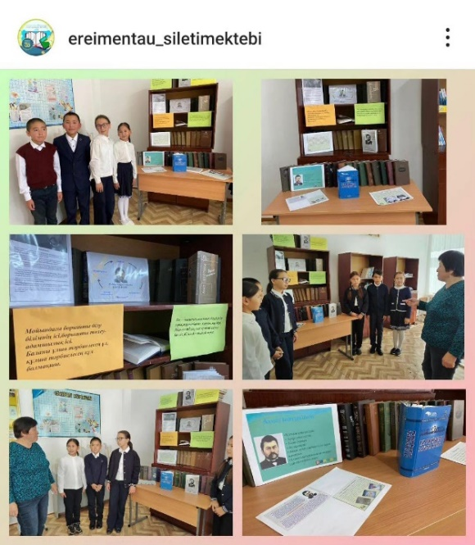 22- қыркүйек Тілдер мерекесі күніне орай « Ахмет Байтұрсыновтың шығармашылығына шолу» 6-7сыныптар арасында кітапханада дөңгелек стөл өткізілді, онда ақынның өмірі мен шығармашылығын таныстыру, оқушыларға ана тілін білудің маңызы жайлы айту, ана тілін құрметтеу туралы әңгіме айтылды.

<https://www.instagram.com/p/Cw4DGDVoUtu/?igsh=eXVsZXRxNWFtcHg2>

«Оқуға құштар мектеп» аясында Оралхан Бөкейдің туғанына 80 жыл толуына орай кітапханада көрме ұйымдастырылды және Оралхан Бөкейдің өмірі мен шығармашылығы туралы мағлұмат берілді.

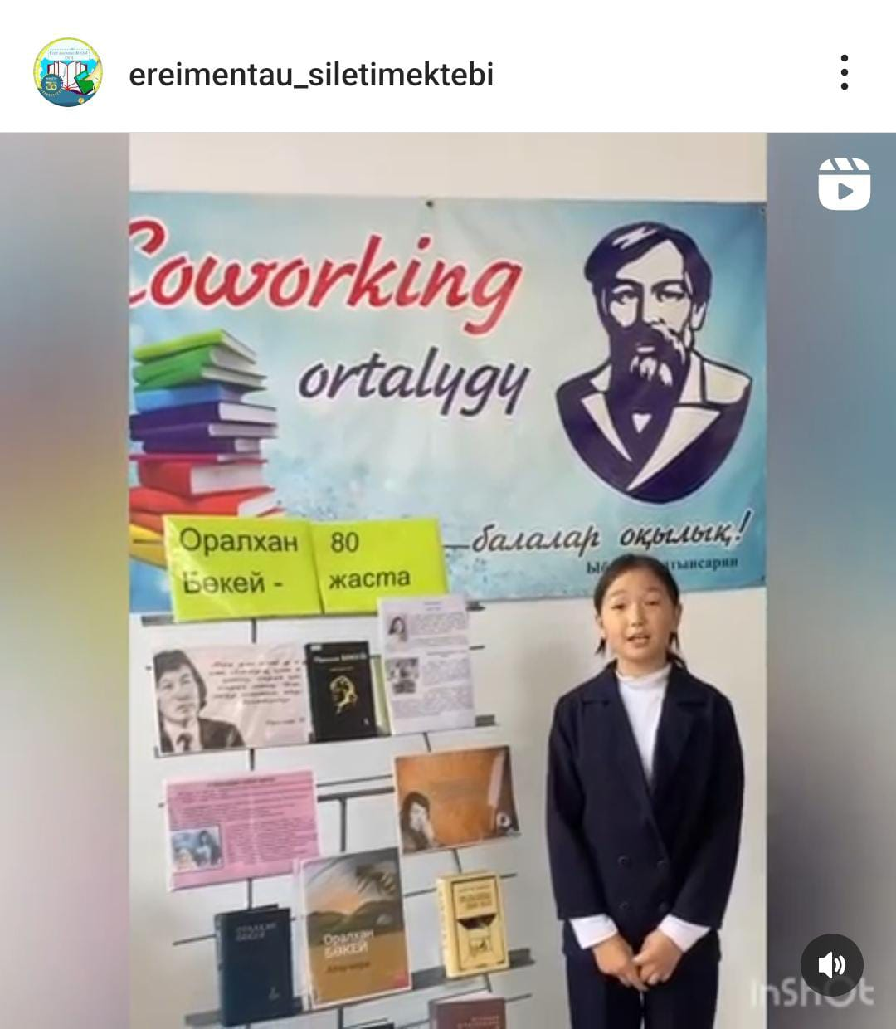

<https://www.instagram.com/reel/CxqDQ-rM-QQ/?igsh=MTBpeDl5cGRuZjg3ag==>

«Кітапханаға саяхат» 1сынып оқушыларын кітапханамен таныстырылды. Оларға білімнің кілті кітап арқылы берілетінін ұғындыру, кітаптың адам өміріндегі маңызы, ғылым мен білімнің пайдасы жайлы түсіндіру. Кітапты сүю, оны күтіп және таза ұстауға тәрбиелеу.

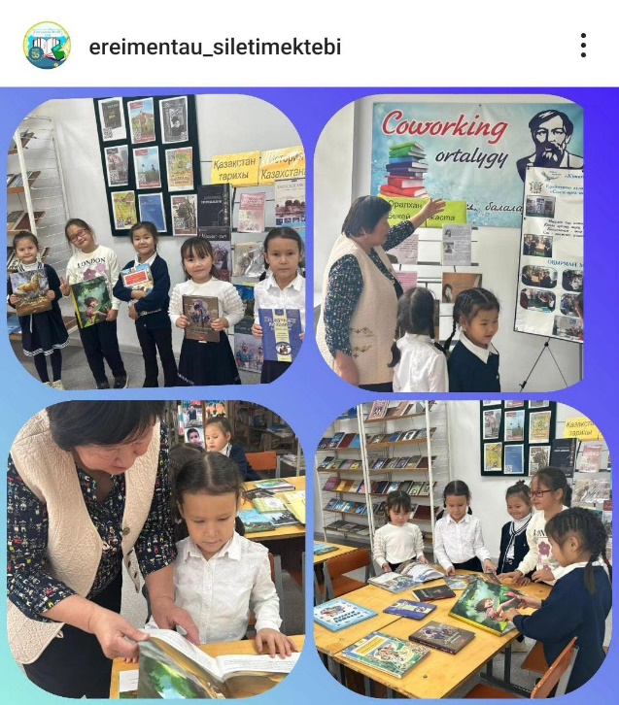

<https://www.instagram.com/p/CybDMT8sDrp/?igsh=aXpmdWo1cW42Ymk=>

«Оқуға құштар мектеп» аясында кітапханада оқушылардың арасында өз ойларын толық жеткізе білу және тақпақтарды мәнерлеп оқу сайысы өтті, мұнда Ыбырай Алтынсарин өлеңдерінен үзінді оқылды.

25-қазан Республика күніне орай кітапханада «Менің Қазақстаным», «Рәміздерім – мақтанышым» атты көрме ұйымдастырылды және оқырмандарды тәуелсіз елінің рәміздерін жетік білуге, әрі құрметтеуге және толықтай мәліметпен қанағаттандыру.

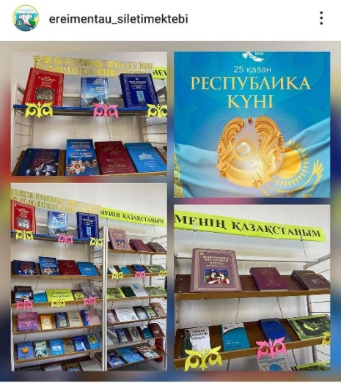

<https://www.instagram.com/p/Cyh68YlM2kX/?igsh=MWFobXc0MzRhd3Y1Zg==>

Күзгі демалыста «Отбасымызбен кітап оқимыз» ұранымен балаларды кітапқа деген қызығушылығын арттыру мақсатында кітапханадан кітап алып оқуға шақырамын.

Қараша айының басында жазушы Кемел Тоқаевтың 100 жылдығына арналған көрме ұйымдастырылды. Ақынның шығармаларын, оның қызметі мен шығармашылығы жайындағы әдебиеттерді тауып оқуға, қазақ әдебиетінің озық туындыларын насихаттау мақсатында жазушының кітаптары қойылды.

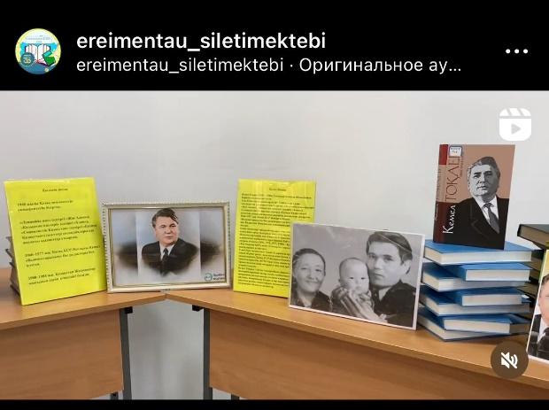. <https://www.instagram.com/reel/CzV9HJuME5m/?igsh=cTc5cWhhOGM5ODhy>

«Оқуға құштар мектеп» жобасы аясында оқушыларды ертегі оқуға баулу арқылы олардың ой өрісінің кеңуіне ықпал ету, қиялдау, мәнерлеп сөйлеуге баулу, шығармашылық қабілетін дамыту мақсатында «Ертегілер еліне саяхат» атты іс-шара өткізілді.

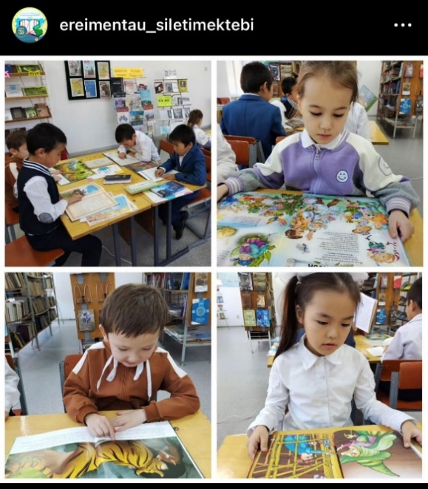<https://www.instagram.com/p/Cy6bUgbsN7q/?igsh=ZWF2aTlod2c1MG9y>

«Оқуға құштар мектеп» жобасы аясында оқырмандарды отбасымен кітап оқуға шақыру. Оқушыларды жас кезінен отбасымен кітап оқуға дағдыландыру. Кітапхана мен отбасы арасындағы тұрақты қарым-қатынасты нығайту мақсатында оқушылар ата – аналарымен кітап оқыды.

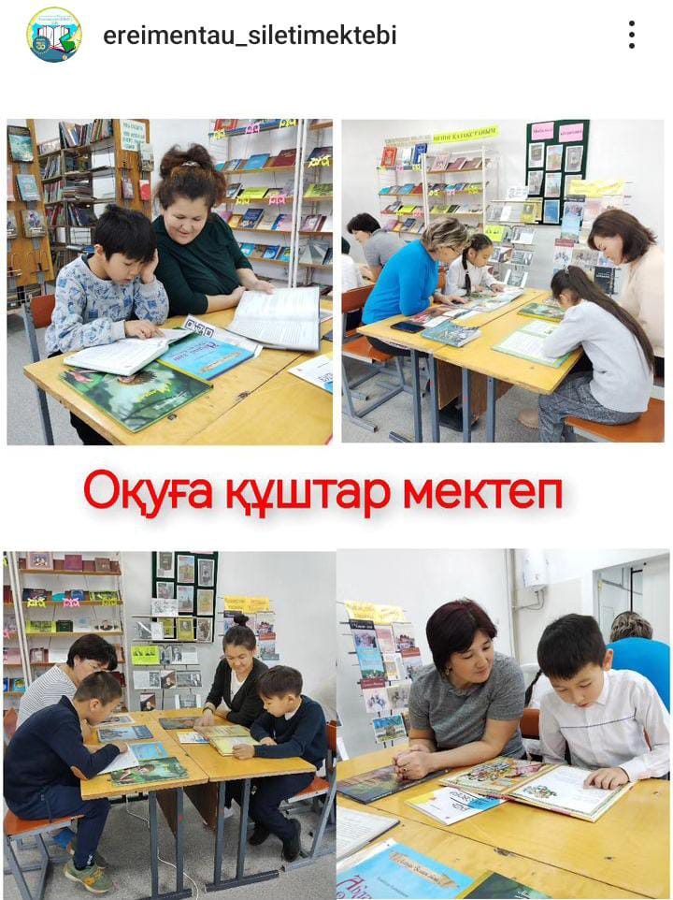 <https://www.instagram.com/p/C0JU93psLR4/?igsh=bG5lbWI1eDlmemFh>

«Оқуға құштар мектеп» жобасы аясында ақын, жазушы және драматург Қалижан Бекхожиннің туғанына 110 жыл толуына орай кітапханада көрмеұйымдастырылды және оқушыларға тақпақ берілді.

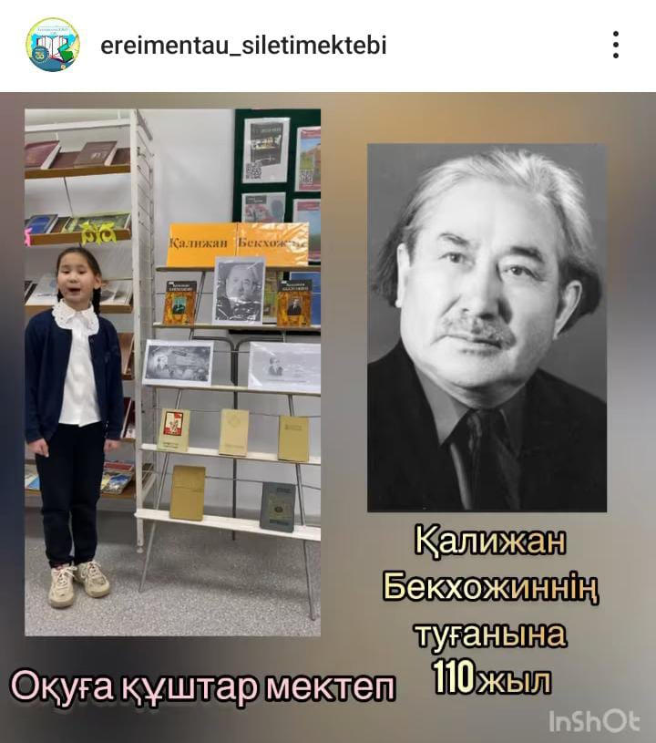

<https://www.instagram.com/p/C0BJuSBt2Kw/?igsh=MThrYXhsYWp1eGNnMw==>

«Оқуға құштар мектеп» жобасы аясында ақпарат, экология және еңбек министрлерінің ұйымдастыруымен білім алушылардың кітап тазалығын тексердік. Оқушыларға кітапты қалай ұстау, қадірлеу, және оның қаншалықты қымбат екендігі түсіндірілді.

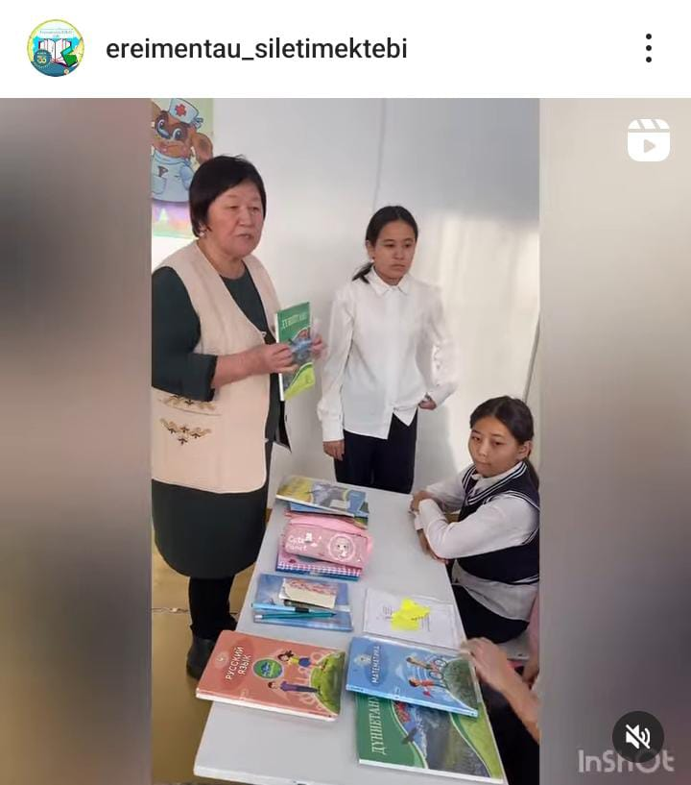

<https://www.instagram.com/reel/Cz5TSySo6ia/?igsh=eTVnbzlqZWZuMHI0>

«Оқуға құштар мектеп» жобасы аясында 16- желтоқсан Қазақстан Республикасының Тәуелсіздік күніне орай «Елімнің еркіндігі – Тәуелсіздік» тақырыбында кітап көрмесі ұйымдастырылды.

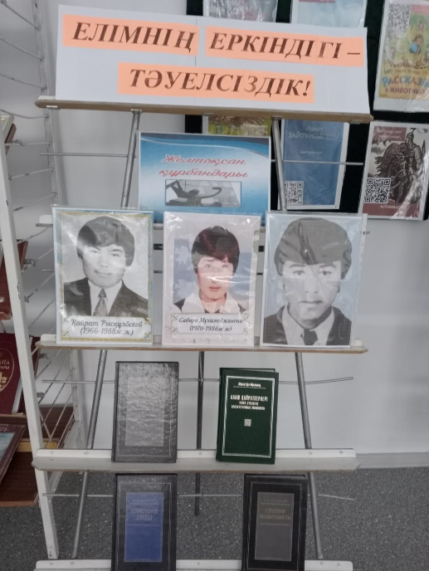

«Оқуға құштар мектеп» жобасы аясында жазушы Хамза Есенжановтың туғанына 115жыл толуына байланысты кітапханада 8-9 сынып оқушыларымен әңгіме ұйымдастырылды.

«Оқуға құштар мектеп» жобасы аясында «Желтоқсан жаңғырығы» желтоқсан оқиғасына орай 10-11сынып оқушыларымен тәрбие сағаты өткізілді. Бұл тәрбие сағатының басты мақсаты желтоқсан оқиғасының неден басталуы, оның не себепті қамды оқиғаға ұласқанын ашып көрсету болатын. Өз Отанын, туған жеріне деген сүйіспеншілігін арттыра отырып, отаншылдыққа елжандылыққа, еліміздің рәміздерін қастерлеуге тәрбиелеу.

«Оқуға құштар мектеп» жобасы аясында «Салауатты өмір-көтеріңкі көңіл» балаларды зиянды әдеттерден сақтандыру, салауатты өмір салтын қалыптастыруға бағыттау. Жас ұрпаққа адам денсаулығының қымбаттылығын, өмір сүру үшін қажеттілігі, бағалы байлық екенін түсіндіру мақсатында әңгіме жүргізілді.

«Оқуға құштар мектеп» жобасын іске асыру мақсатында қысқы демалыс кезінде «Қыста кітап оқимыз, жадымызға тоқимыз» атты іс- шара өткізілді.

Мақсаты: балалардың қысқы демалыс күндерін қызықты да тиімді өткізуі.

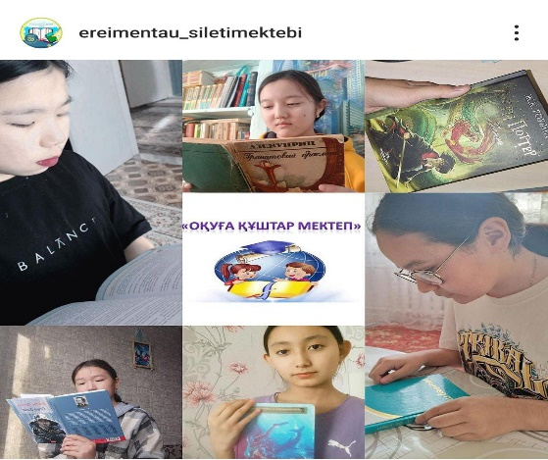

<https://www.instagram.com/p/C1rRlEHM5rc/?igsh=MXI4ajJxMjRzZ3Jjbw==>

«Оқуға құштар мектеп» жобасы аясында «Бір ел бір – бір кітап» Республикалық акциясы қазақ прозасына ғажайып сыр – сипат әкелген көрнекті қазақ жазушысы Бердібек Соқпақбаевтың шығармаларын оқу ұсынысы қабылданды. Мақсаты: қазақ әдебиетін насихаттау, оқушылардың кітап оқуға деген қызығушылығын арттыру. Оқушылар Б.Соқпақбаевтың шығармашылығымен таныса отырып, өмірбаяның айтып берді.

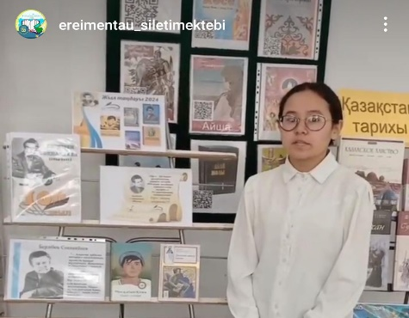

<https://www.instagram.com/reel/C2sJNciMu_E/?igsh=Mjl3OTRrbDVncjMw>

«Оқуға құштар мектеп» жобасы аясында, «Жыр алыбы Жамбыл» тақырыбындағы танымдық сағатына «Жыр патшалығының алыбы» атты кітап көрмесі ұйымдастырылды. Мақсаты: Жамбылдың ақындық талантын шәкірт жүрегіне ұялату арқылы поэзияны сүю, оны бағалай білуге ұғындыру. Оқушыларға тақпақтар берілді.

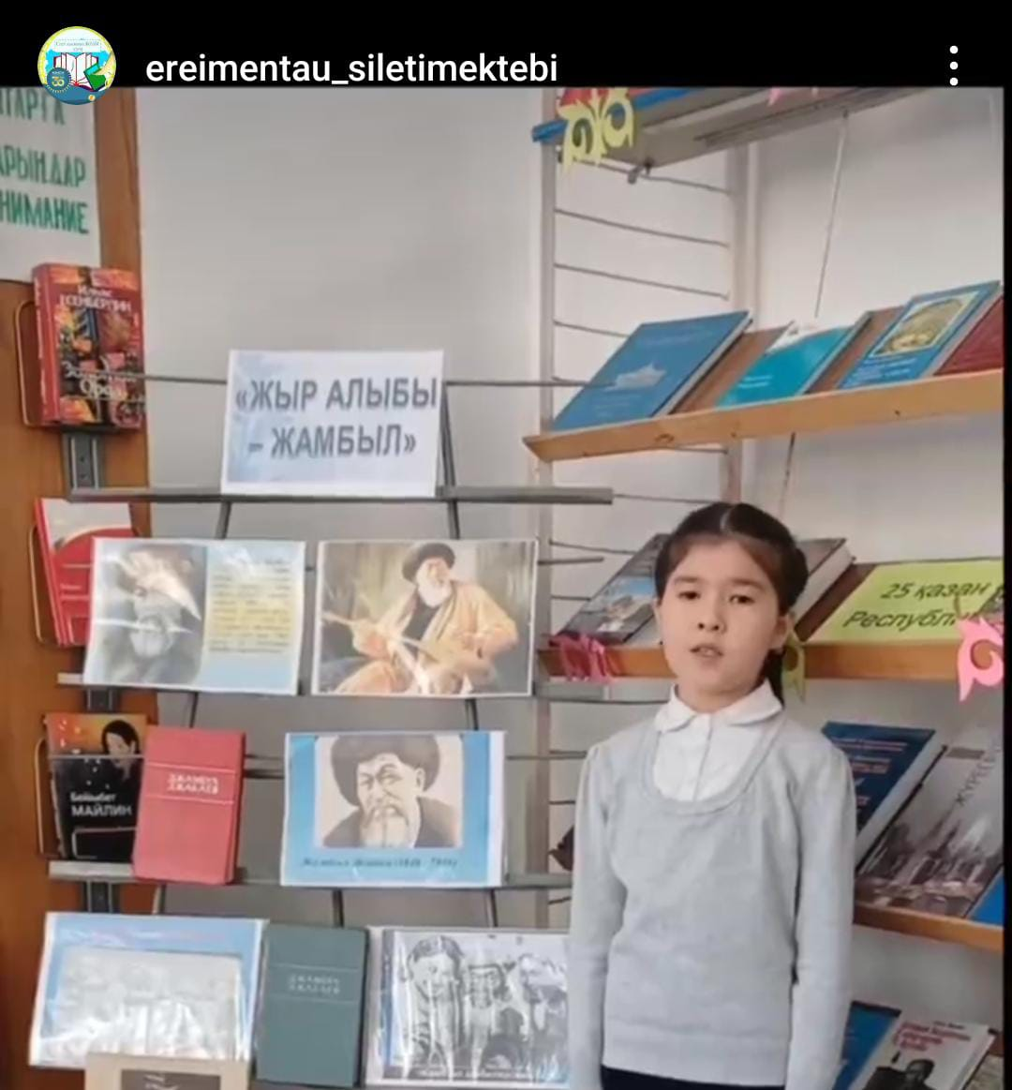

<https://www.instagram.com/reel/C2zTI-NMAak/?igsh=eDl1NDg0NjJkcDcz>

«Оқуға құштар мектеп» жобасы аясында «Бір сынып – бір кітап» «Бауырсақ» ертегісіне көрініс. Мақсаты: балаларға ертегілер туралы түсінік беру. Балалардың сөздік қорын, байланыстырып сөйлеуге дағдыландыру. Балаларға жағымды-жағымсыз қасиеттерді айыра білуді үйрету.

Балалар көрініске белсене қатыса отырып, бір – біріне жақсы көңіл – күй сыйлады.

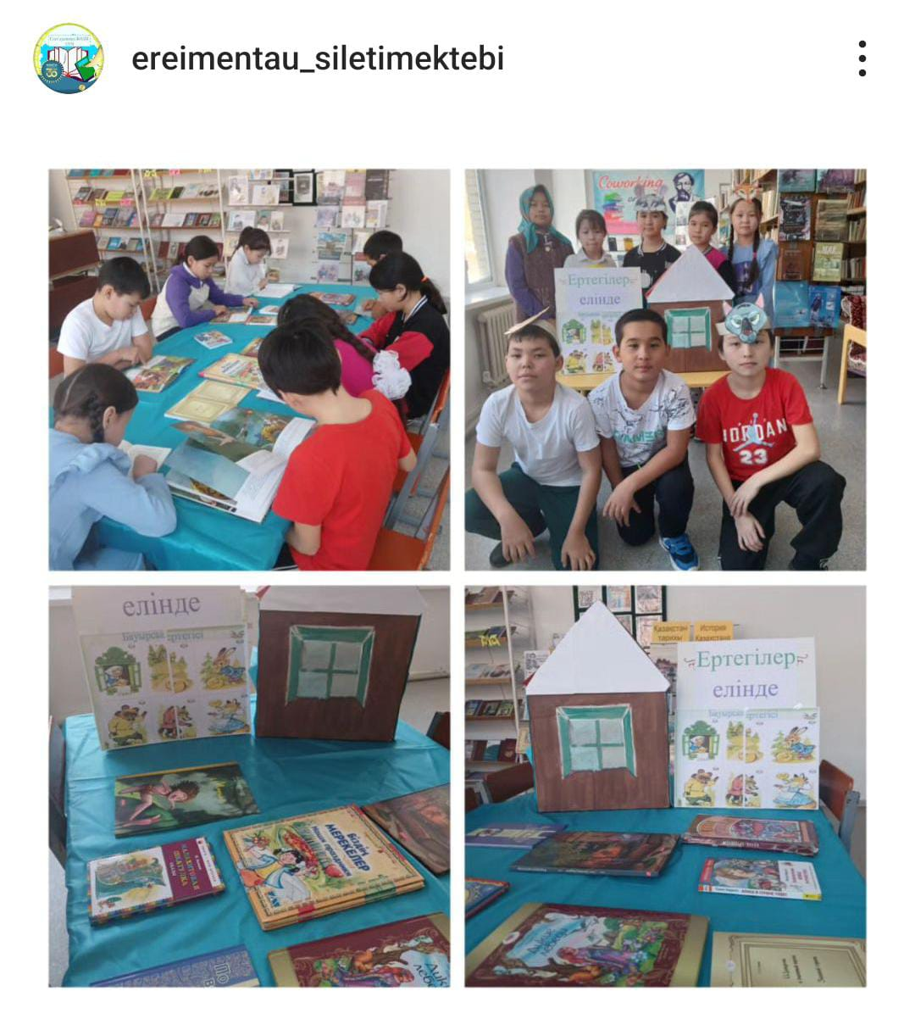

<https://www.instagram.com/p/C2zySPktrnF/?igsh=MmFuNzh4ZjAxa2xi>

«Оқуға құштар мектеп» жобасы аясында «Оқуға құштарлықты қалай арттыруға болады» атты танымдық сабақ өткізілді. Мақсаты: оқушының ой – өрісін дамыту, кітап оқуға қызығушылығын арттыру, іздендіру, мәдениеттілікке тәрбиелеу. Кітап оқи отырып, адамның ішкі рухани жан дүниесі артады. Оқушыларға күн сайын қалай үзбей кітап оқуға үйренуге болатыны туралы түсіндірілді. Түрлі кітаптармен танысуға кеңес берілді.

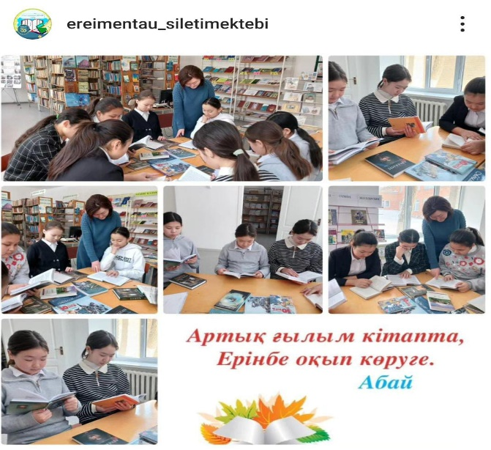

<https://www.instagram.com/p/C24Vi7bMLSG/?igsh=aDdsOWZndm95NHZ5>

Біртұтас тәрбие бағдарламасы ”Оқуға құштар мектеп” жобасы аясында «Мақтан тұтар ұлы тұлға – Дінмұхаммед Ахметұлы Қонаев» тақырыбында іс- шара өткізілді. Мақсаты: қоғам қайраткерінің өмір жолы, еңбегі және шығармаларымен таныстыру.

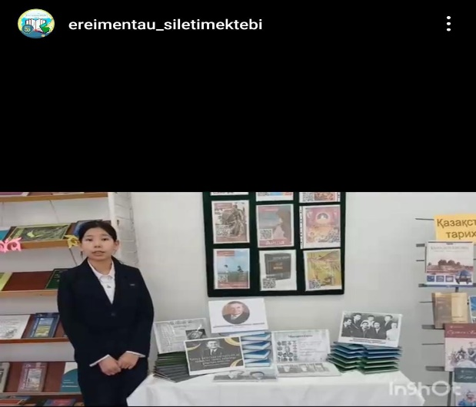

<https://www.instagram.com/reel/C3HLiFuoHPb/?igsh=a2I1cHV2Y3d0aTEy>

Біртұтас тәрбие бағдарламасы, “оқуға құштар мектеп” жобасы аясында «Жырлайды жүрек» атты М. Мұқатаевтың өлеңдерін мәнерлеп оқу іс – шарасы өткізілді. Мақсаты: хх ғасырдың ұлы ақыны Мұқағали Мақатаевтың бай шығармашылық дүниесімен таныстыру. Ойшыл, зиялы, ірі тұлға екенін оқушыларға жеткізу. Оқушылар ақынның шығармаларымен, өлеңдерімен танысты, өлеңдерін мәнерлеп оқып берді.

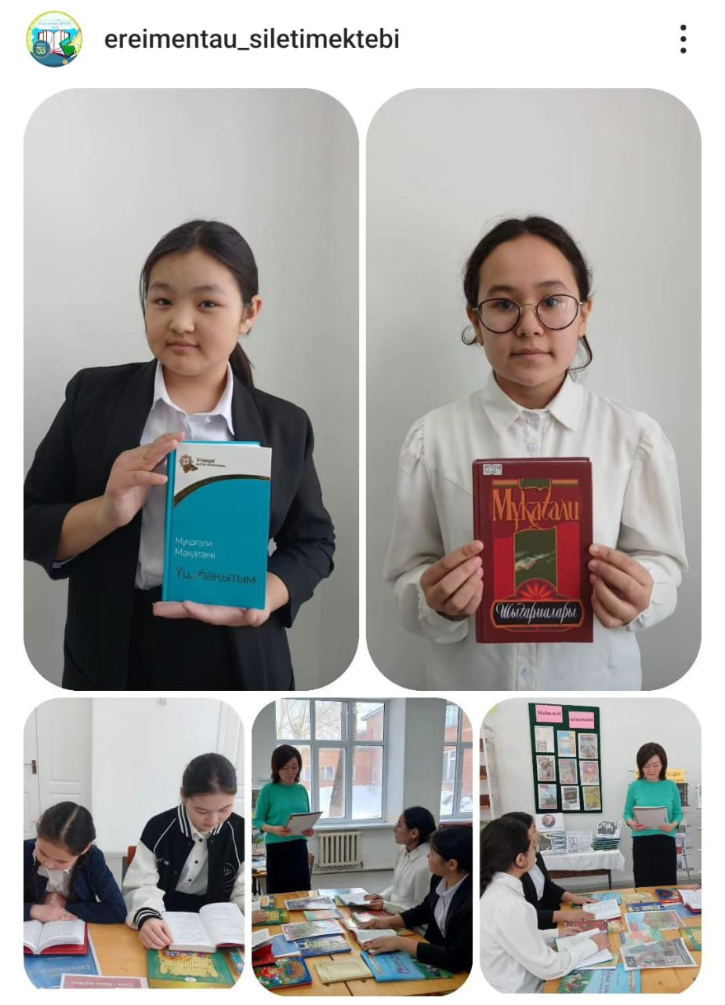<https://www.instagram.com/p/C3INNmxtiFu/?igsh=MW9teGttcGd0bm96eQ==>

Ақпан айында ауған ардагерлеріне арналған «Отты жылдар жаңғырығы» тарихына шолу, кітап көрмесі ұйымдастырылды. Кеңес әскерінің Ауғанстан жерінен шығарылғанына 35жыл толуына орай оқушылармен ашық сабақ өтті.

Мақсаты: оқушыларға жеңістің маңызын түсіндіру арқылы Отанға деген сүйіспеншілік сезіміне, патриоттыққа, Отансүйгіштікке тәрбиелеу, өз елінің тарихына қызығушылығын арттыру.

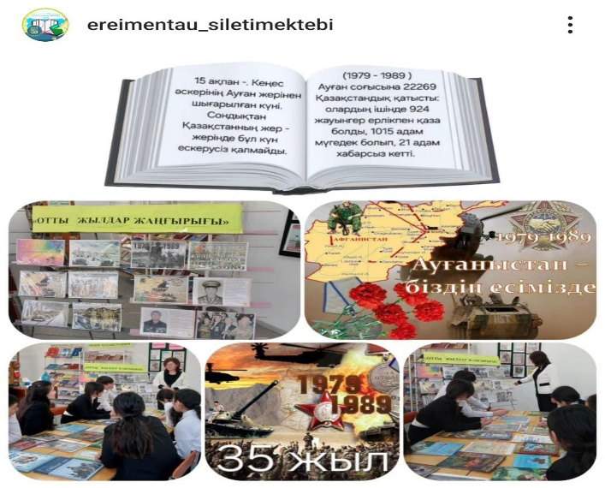

<https://www.instagram.com/p/C3U1ilTMuOP/?igsh=OHRoNWdxeDZ5OWtp>

Біртұтас тәрбие жоспары, “Оқуға құштар мектеп” жобасы аясында «Мұхтар Мағауин тарихшы, жазушы, қазақ ауыз әдебиетін зерттеуші ғалым» тақырыбында көрме әзірленді.

Мақсаты: оқушылардың білімділік танымын, шығармашылық қабілетін, тілдік қорын, ізденістерін арттыру.

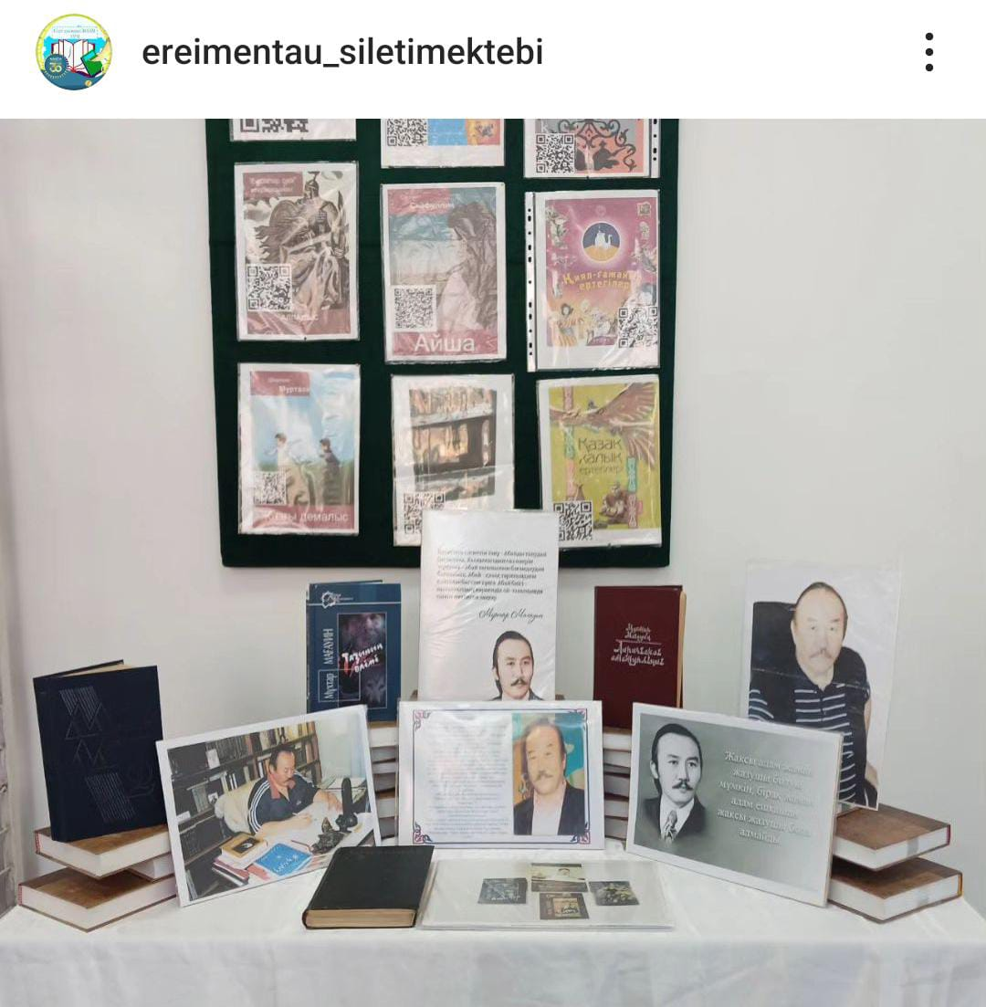

<https://www.instagram.com/p/C3XUCL2MN7E/?igsh=MWVmOGF4aDA1bXh0bg==>

Біртұтас тәрбие бағдарламасы, ОҚУҒА ҚҰШТАР мектеп жобасы аясында «Тұңғыш халық суретшісі Ә. Қастеевке 120 жыл» тақырыбында іс – шара өткізілді. Мақсаты: оқушыларды қазақтың саңылақ суретшісі Әбілхан Қастеев туралы білімдерін толықтырып, суретшінің қыл қаламынан туған шығармаларын таныстыру. Оқушылардың тілдік, сөздік қорларын молайту, танымдық ойлау қабілеттерін арттыру. Ұлттық өнерге деген сүйіспеншілік арқылы эстетикалық тәрбие беру.

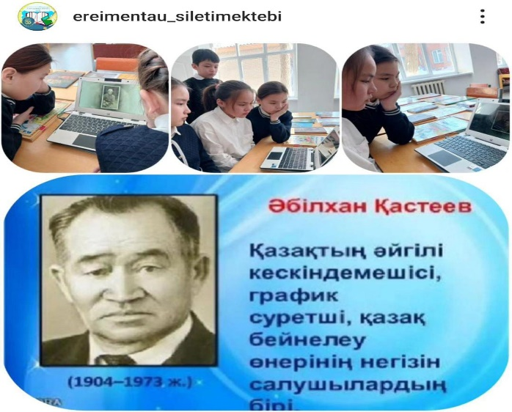

<https://www.instagram.com/p/C3nT5ggN0Ie/?igsh=MW1uMDhvZXpnMjNkaw==>

«Оқуға құштар мектеп» жобасы аясында мектеп белсенділерімен бірге “Қалың қалай оқулық” атты рейді жасалды. Мақсаты: оқушыларды кітапты ұқыпты, таза ұстауға баулу. Рейд барысында 6 -7 сынып оқушыларының оқулықтары тысталмаған, жыртылған күйде болды. Оқушыларға ескертулер жасалды.

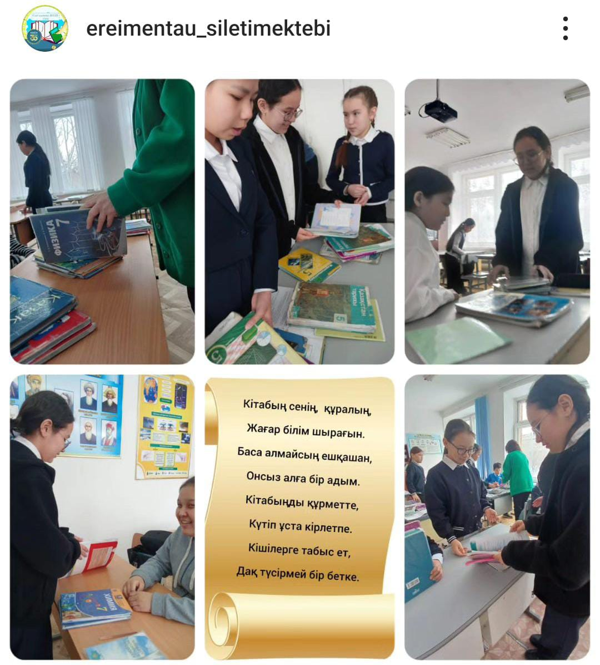

<https://www.instagram.com/p/C34VqEQNG1_/?igsh=MWJvZWxsNXc5MjMwMg==>

«Тоғыз ай – тоғыз іс – шара», «төрт тоқсан – төрт өнер» жобасы шеңберінде «Сілеті ауылының ЖОББМ» КММ -і «Оқуға құштар мектеп» жалпыреспубликалық челленджіне қатысты. Челлендж -Ұлы ақын, философ, сазгер, қазақ әдеби тілінің негізін қалаушы Абай Құнанабайұлының тақырыбында өтті. Іс – шара барысында ақынның өмірбаяны, шығармашылығы, туындылары жайлы айтылды.

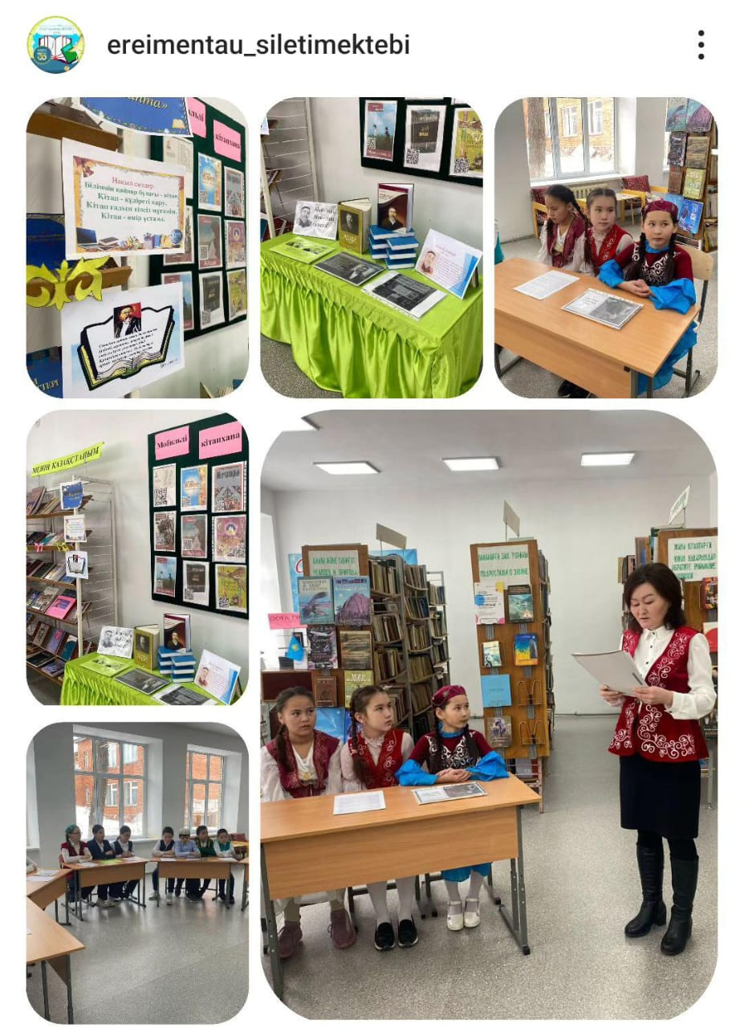

<https://www.instagram.com/p/C34XMoSteuO/?igsh=MXRjY2xwOWNpYXpncQ==>

1 наурыз - Алғыс айту күні болды. «Алғыс білдіру ең асыл сөз» Мақсаты: балалардың «сыйластық» құндылығы туралы түсініктерін кеңейту, әдептілікке, кішіпейілділікке, ізеттілікке тәрбиелеу. 4-ші сынып оқушылары Аналарына алғыс білдіріп, бейнеролик түсірілді.

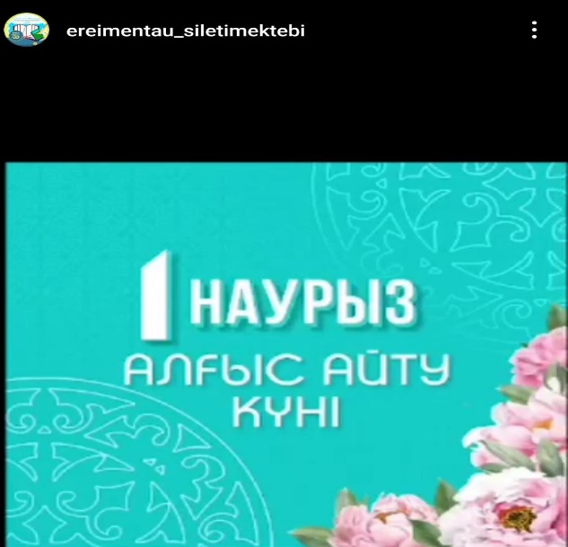

<https://www.instagram.com/reel/C3-JJpmMMG6/?igsh=NWs1YXpyYjh2OHZ3>

Біртұтас тәрбие бағдарламасы, “Оқуға құштар мектеп” жобасы аясында кітапханада “Кітап – біздің досымыз” тақырыбында танымдық сағаты өткізілді. Мақсаты: оқушының білімділік танымын өмірмен байланыстыра отырып арттыру. Оқушылардың кітапқа деген сүйіспеншілігін, қызығушылығын арттыру, кітаппен достастыру. «Кім көп біледі» (мақал - мәтелдер) айтылды, викториналық сұрақтар, «Кітаптың мұны» /иә-жоқ ойыны/ ойнатылды.

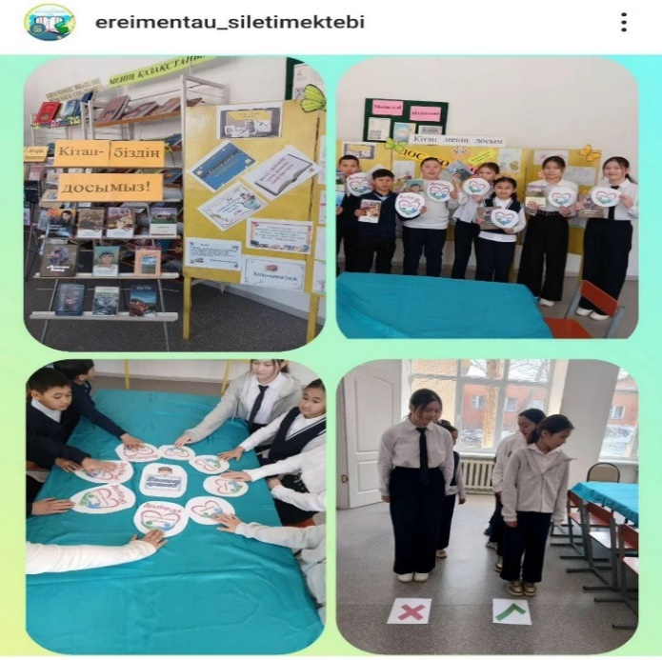

<https://www.instagram.com/p/C4X7_W7tvzt/?igsh=MWxxY25icHd2cTk1eQ==>

Біртұтас тәрбие бағдарламасы, “Оқуға құштар” мектеп жобасы аясында “Қазақ киносының саңлағы, шебер кинорежиссер, халық әртісі Шәкен Аймановтың өмір жолы” атты іс – шара өткізілді.

Мақсаты: Ш. Аймановтың биік туындыларын оқушылар жүрегінде сүйіспеншілік сезімін ояту, үлгі алуға, құрметтеуге тәрбиелеу.

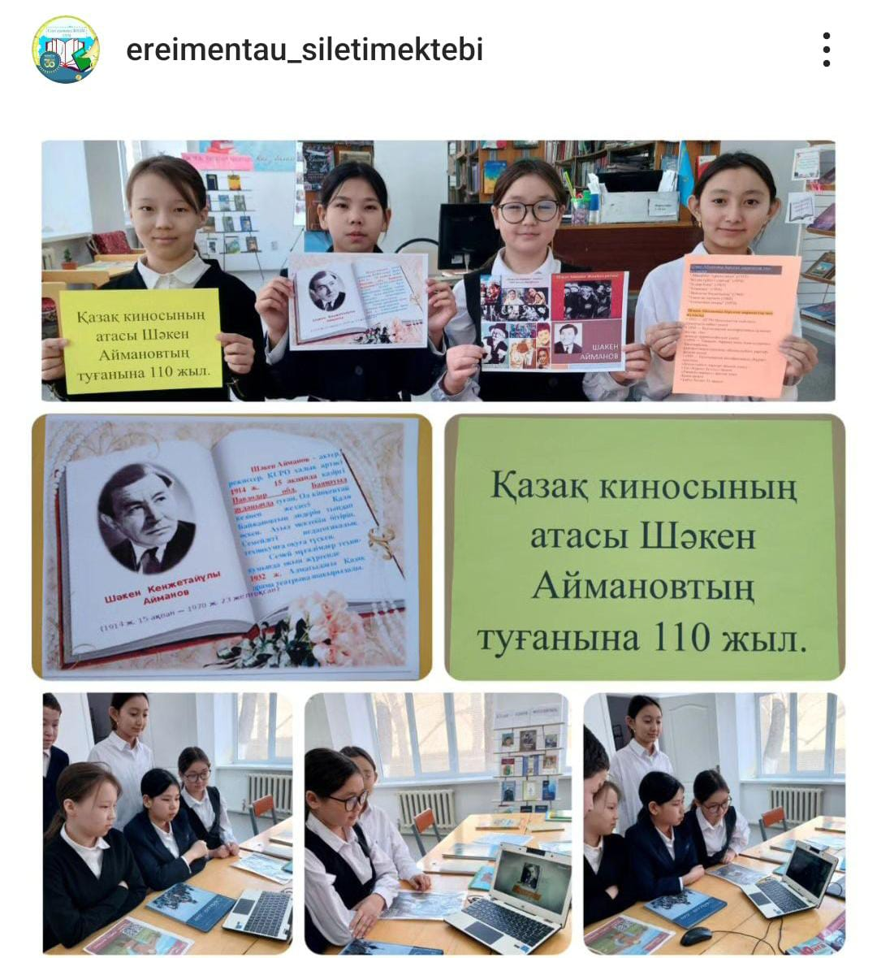

<https://www.instagram.com/p/C4c2NzQspsK/?igsh=MWtqZ2VzOWt2Y2xsaQ==>

Біртұтас тәрбие жоспары, «Оқуға құштар мектеп» жобасы аясында «Абайдың қара сөзі – тәрбие көзі» тақырыбында 6 – 7 сынып оқушылары аралығында тәрбие сағаты өткізілді. Мақсаты: Абайдың қара сөздерінің тәрбиелік мәнін түсіну, адамгершілік тәрбие берудегі ақынның философиялық шолуларының маңызын түсінуге үйрету, жиырма тоғызыншы қара сөзінің мазмұның меңгерту. Сабақ барысында ұлы ақыннын А. Құнанбайұлының өмірбаяны, шығармашылығы және өлеңдері жайлы айтылды. Абайдың қара сөздерінің мағынасы туралы түсіндірілді.

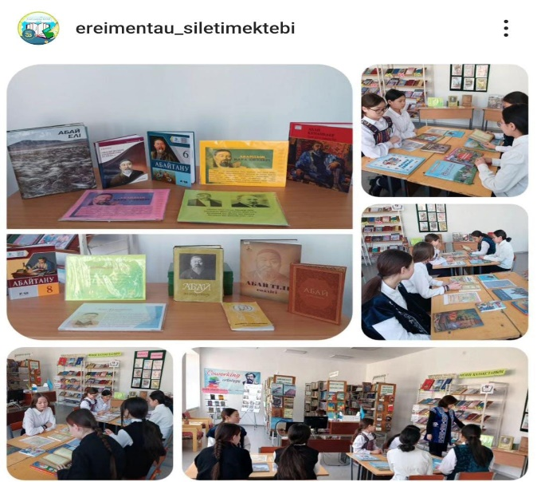

<https://www.instagram.com/p/C4szqBatvGU/?igsh=MTk0aDM2dDJ4czJraQ==>

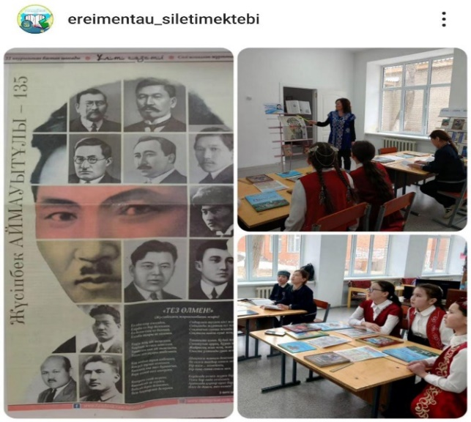 Біртұтас тәрбие жоспары, ОҚУҒА ҚҰШТАР мектеп жобасы аясында “Қазақтың көрнекті жазушысы Жүсіпбек Аймауытов - 135 жыл” мерейтойына арналған ашық сабақ өткізілді. Мақсаты: жазушы Жүсіпбек Аймауытовтың өмірі мен шығармашылығы туралы терең түсінік беру. Оқушыларды көркем әдебиетті оқуға, адамгершілік – рухани дүние танымын байыта білуге баулу.

<https://www.instagram.com/p/C4sz_nSNtdO/?igsh=eWNjNGRxZzg1MTRu>

Біртұтас тәрбие бағдарламасы «Оқуға құштар мектеп» жобалары бойынша «Менің сүйікті кітабым» атты жалпы Республикалық челленджі болды. Челлендждің мақсаты: білім алушылардың кітап оқу мәдениетін дамыту және белсенді кітап оқуға тарту. Оқушылар ұлы ақын А.Құнанбайұлының қара сөздерін оқыды.

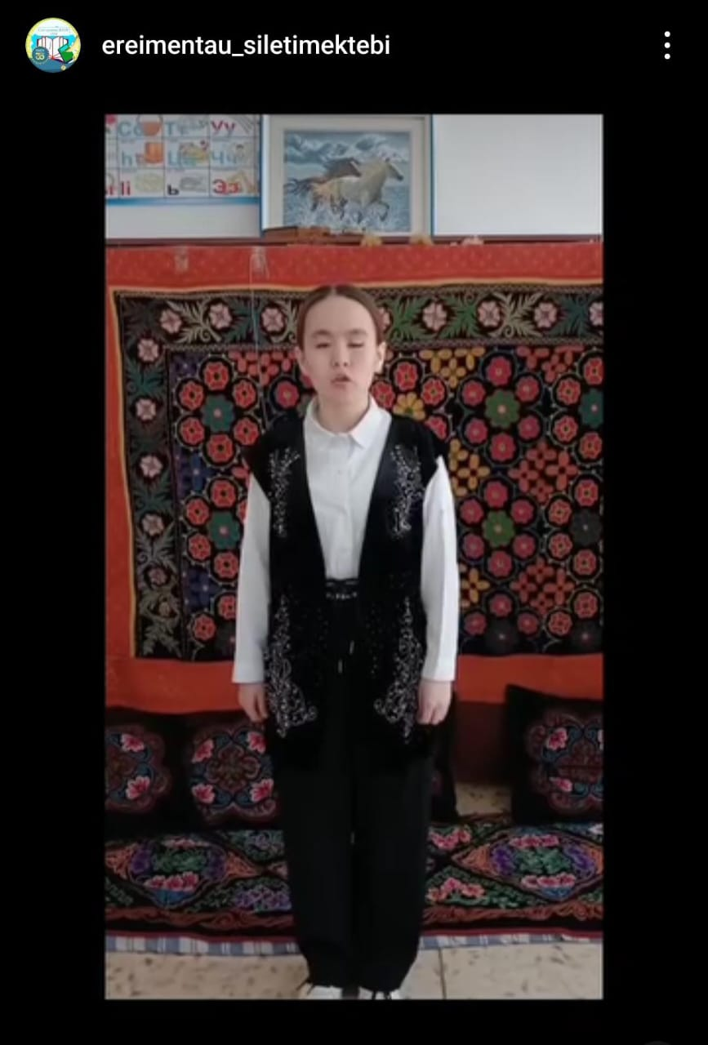

<https://www.instagram.com/reel/C4s46U-tgsK/?igsh=MTBheGJ1dTdiYTc5ZQ==>

Біртұтас тәрбие бағдарламасы: құндылықтар және оны іске асыру жоспары негізінде, оқушылар көктемгі демалыс кезінде бос уақыттарында үйде отырып кітап оқыды. Мақсаты: оқушыларды бос уақыттарын тиімді пайдалануға баулу, кітап оқуға деген қызығушылықтарын арттыру.

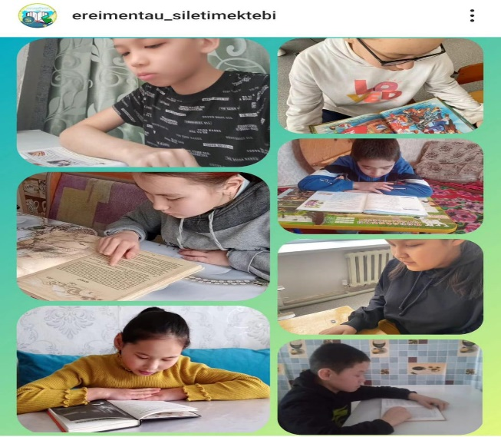

<https://www.instagram.com/p/C5BidJCMviR/?igsh=MTI0MW12M29wc2g1dw==>

«Оқуға құштар мектеп» жобасы аясында «2-сәуір Халықаралық балалар кітабы күні» мерекесіне орай ата – аналармен бірге дөңгелек үстел өткізілді. Мақсаты: кітап- сарқылмас рухани қазына дей келе, білімнің кітап арқылы берілетінін ұғындыру. Кітаптың адам өміріндегі маңызы, ғылым мен білімнің пайдасы жайлы түсіндіру. Ата – аналар арасында балаларға кітап оқудың қажеттілігін насихаттау. Бастауыш сынып оқушылары ертегі әлеміндегі кейіпкерлерімен таныстырылып, ертегіні оқып, қысқаша мазмұның айтып берді. Балаларға өте ұнады,әрі қызықты болды. Балалар ата – аналарымен бірге кітап оқыды. Оқушыларға бос уақыттарында кітап оқу және кітап оқудан жалықпау туралы кеңес берілді.

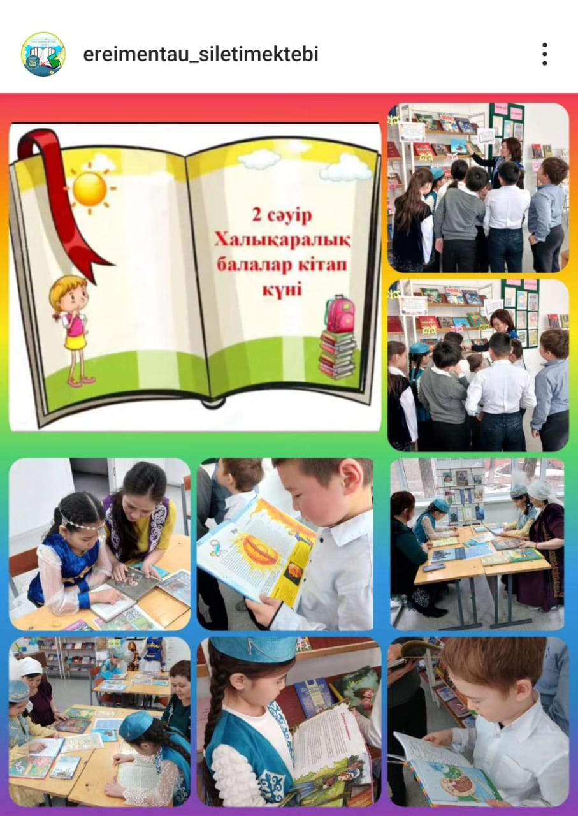

<https://www.instagram.com/p/C5P2HsnNpdF/?igsh=MTRxZXE1eDBkMjJwdw==>

Біртұтас тәрбие бағдарламасы 12-сәуір Ғарышкерлер күніне орай «Ғарышқа түрен салған қыран – қазақ!» тақырыбында «Тоқтар Әубакіров – қазақтың тұңғыш ғарышкері» кітап көрмесі ұйымдастырылды. Мақсаты: оқушыларға ғарышкерлер мейрамы туралы түсінік беру, ғарыш әлеміне деген қызығушылығын қалыптастырып,ғарышкерлерге деген құрмет сезімін арттыру. Көрмемен 4,5,6 сынып оқушылары таныстырылды. Таныстсру барысында қазақтың тұңғыш ғарышкері Тоқтар Әубакіровтың өмірбаяны, жетістіктері, еңбектері туралы мәлімет берілді.

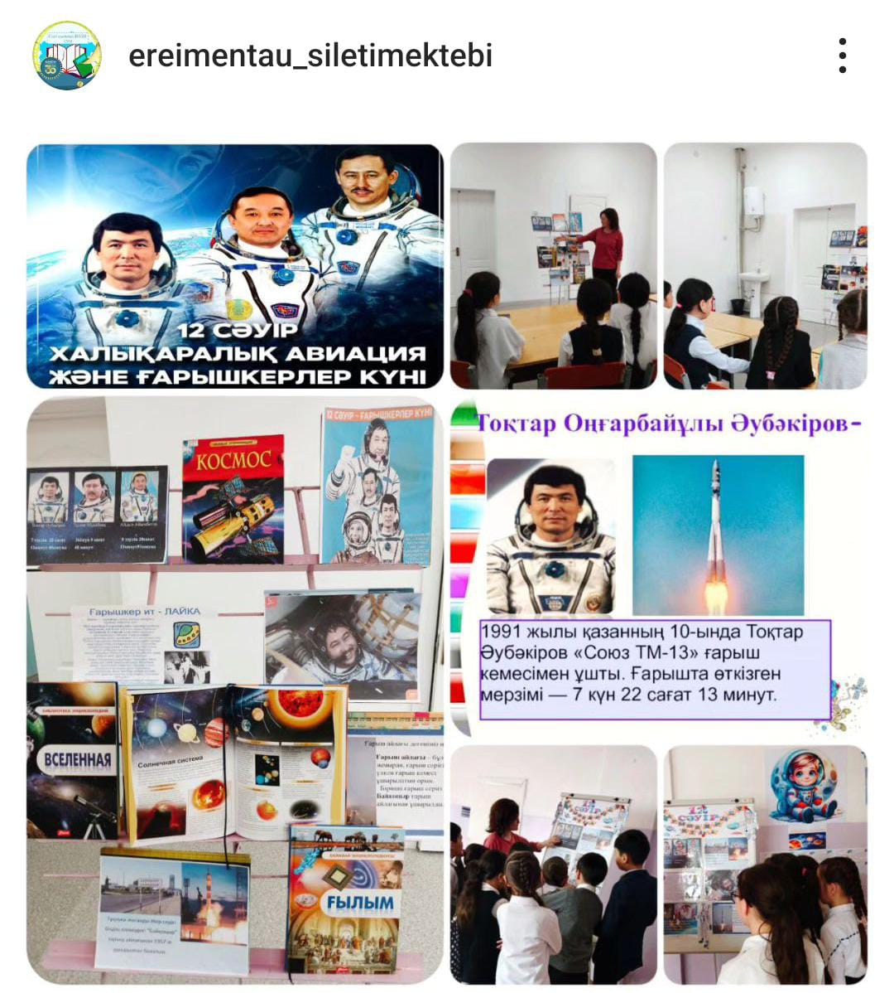<https://www.instagram.com/p/C5plw2aNcFh/?igsh=dGs3a216ZXI2aWF>

Біртұтас тәрбие бағдарламасы «Оқуға құштар мектеп» жобасы аясында «Қаныш Сәтбаев – 125ж» тақырыбында ашық сабақ өтті. Мақсаты: Қ. Сәтбаевтың өмірбаянымен, білімімен артында қалдырған ғылыми еңбектерімен оқушыларды таныстыру. Ғалымның өнегесі мен еңбектері арқылы оқушыларды білімді, дарынды, өнегелі болуға тәрбиелеу. Ашық сабаққа 5-6 сынып оқушылары қатысты. Сабақ барысында қазақ геологының еңбектері және жүргізілген зерттеу жұмыстары туралы айтылды.

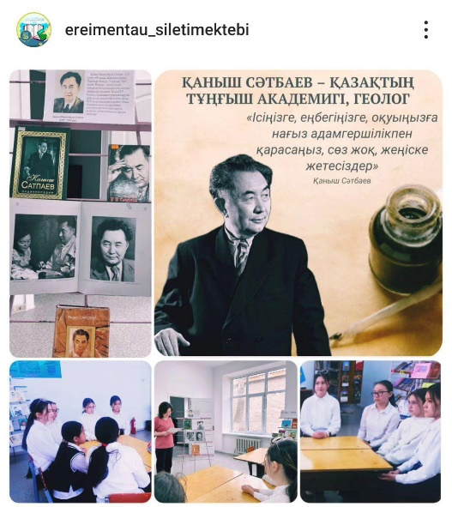

<https://www.instagram.com/p/C5p9VYdseNh/?igsh=MTFzd2xsZWN5NTBj>

Біртұтас тәрбие бағдарламасы «Оқуға құштар мектеп» жобасы аясында 23 – сәуір Дүниежүзілік кітап күніне орай «Кітап – білімнің қайнар көзі» тақырыбында көрме ұйымдастырылды.

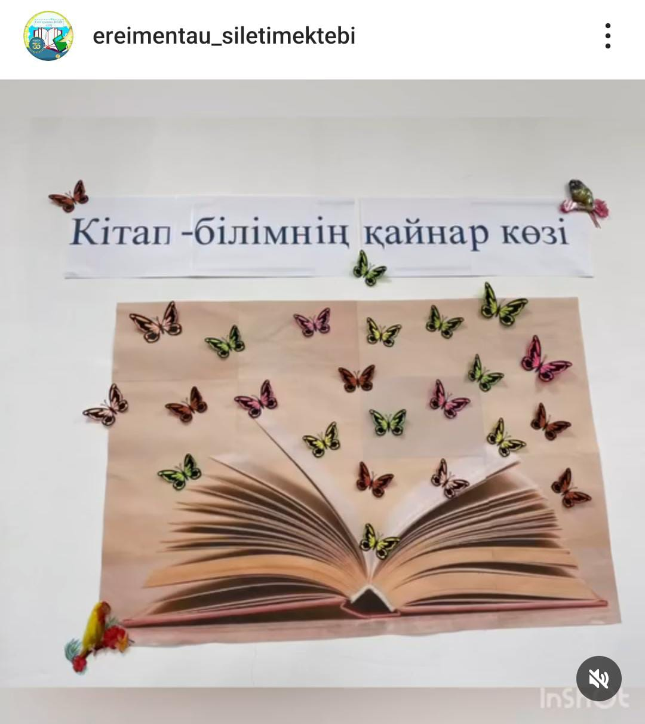<https://www.instagram.com/reel/C55UGLNMXWE/?igsh=MWZydzJhZnpoaGcwcw==>

Біртұтас тәрбие бағдарламасы «Оқуға құштар мектеп» жобасы аясында 23 – сәуір Дүниежүзілік кітабы күніне орай кітапхананың тұрақты оқырмандарының қатысуымен «Кітап – білімнің қайнар көзі» атты танымдық сағаты өтті. Мақсаты: оқушылардың назарын оқуға, кітапқа аудару, кітапқа деген қызығушылығын, сүйіспеншілігін арттыру, кітапты құрметтей білуге, ұқыптылыққа, адамгершілікке, көркем әдебиет оқуға тәрбиелеу.

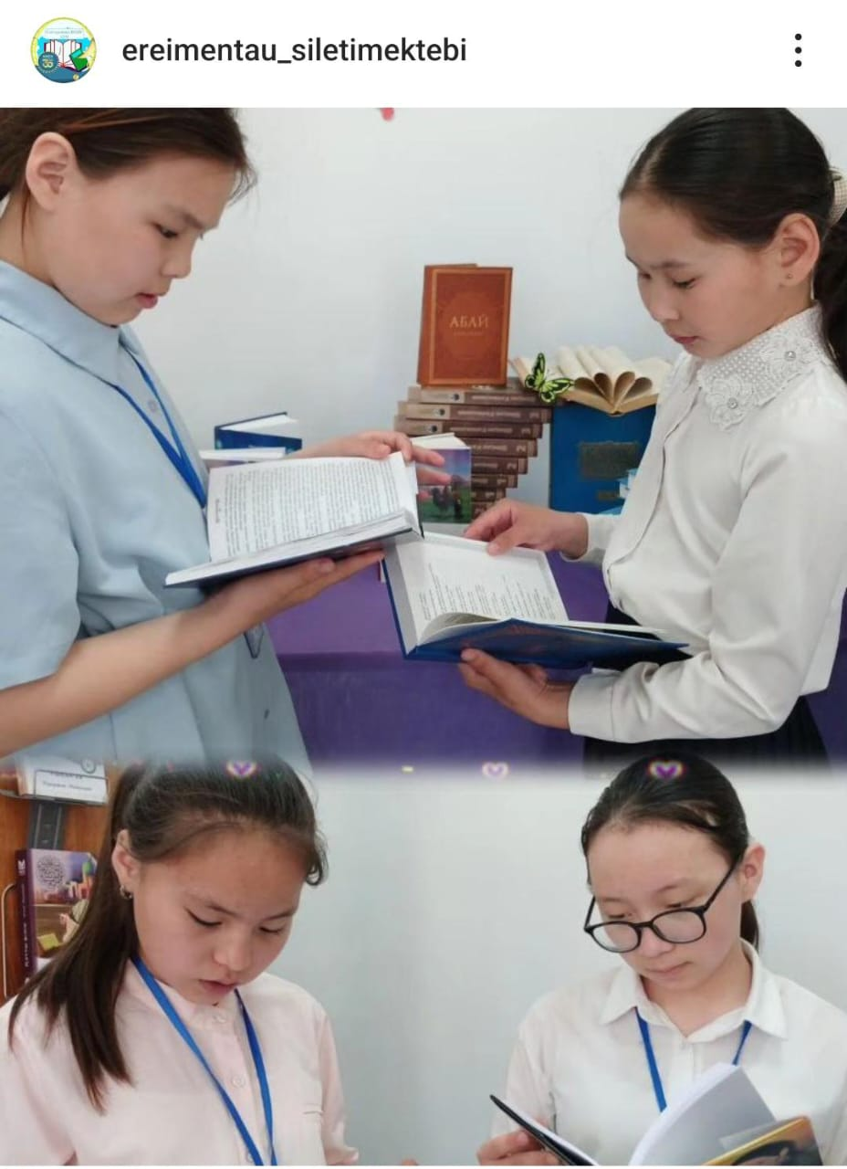

<https://www.instagram.com/p/C6OVZ81MnHV/?igsh=bjhkYnh4aXdia21>

Біртұтас тәрбие бағдарламасы «Оқуға құштар мектеп» жобасы аясында қазақ ақыны Ілияс Жансүгіровтың туғанына 130 жыл толуына арналған іс – шара өтті. Мақсаты: Ақынның өмірі, шығармашылығымен таныстыру, ақынның поэзия құдіреті мен әндерін таныту. Ақын өлеңдері арқылы оқушылардың Отанға, халқына, тілге деген сүйіспеншілік сезімдерін ояту, отаншылдыққа тәрбиелеу.

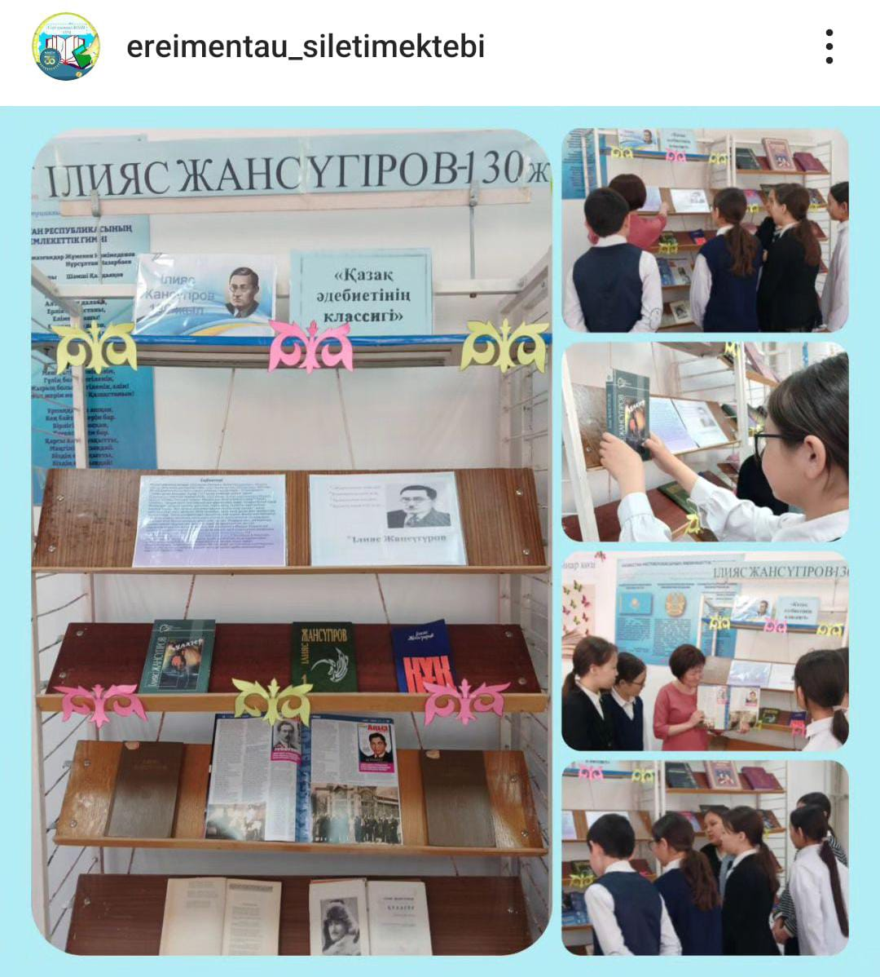<https://www.instagram.com/p/C6O7zGZs0oB/?igsh=MXR3bDFyZzN0d3h2bw==>

Біртұтас тәрбие бағдарламасы «Оқуға құштар мектеп» жобасы аясында биыл халық ақыны, жырау әнші және композитор «Кенен Әзірбаевтың туғанына 140жыл» осыған орай кітапханада қазақтың біртуар азаматын еске алып, оның өнерін дәріптеуге көрме ұйымдастырылып, оқушылар көрмемен таныстырылды. Мақсаты: дүлдүл ақын Кенен Әзірбаевтың өмірі, шығармашылығы, туындыларымен таныстыру. Ұлы тұлғаны есте сақтауға, құрмет тұтуға, үлгі – өнеге алу.

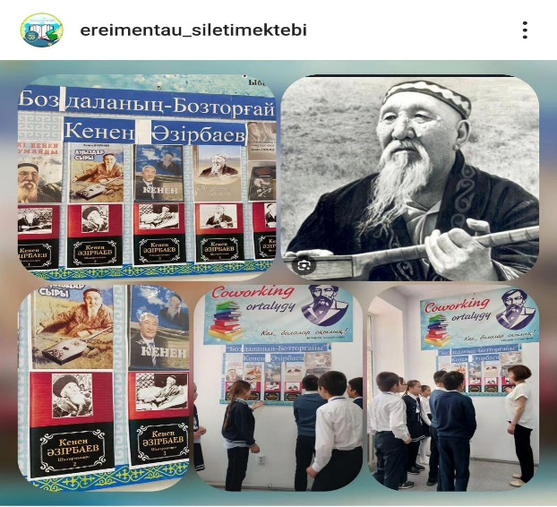

<https://www.instagram.com/p/C65qqcQMrFQ/?igsh=dGQyb3U0bHZuNGU3>

Біртұтас тәрбие бағдарламасы « Оқуға құштар мектеп» жобасы аясында «Қазақ археологиясының атасы Әлкей Марғұлан» тақырыбында іс – шара өткізілді. Шара барысында оқушыларға археологтың өмірбаяны,еңбектері туралы айтылды. Жүргізілген зерттеу жұмыстарымен танысты. Бұл іс – шара тарихшының жасаған ерліктерін насихаттау мақсатында өткізілді.

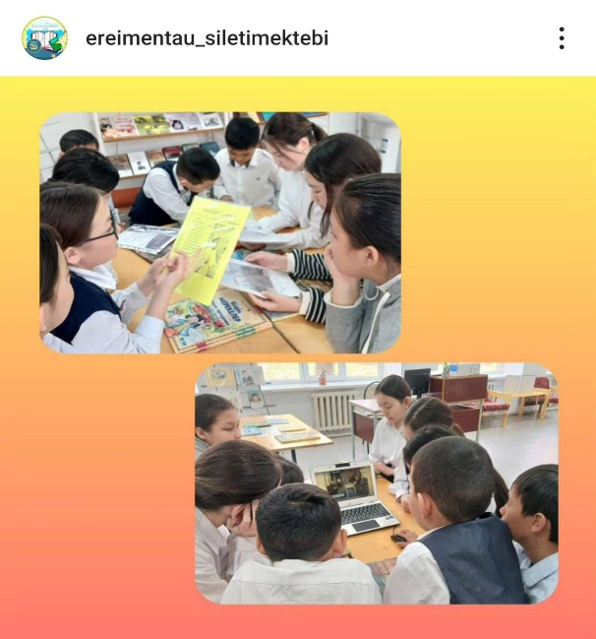<https://www.instagram.com/p/C66VSPHtiep/?igsh=MWdkMmpqdDlrM3dldw==>

Біртұтас тәрбие бағдарламасы «Оқуға құштар мектеп» жобасы аясында кітапханада 7-9 мамыр мерекесі қарсанында «Ер жігіт – ел қорғаны және «Бейбіт күн жасасын әлемде» атты көрме ұйымдастырылды. Мақсаты: ұлы Отан соғысы, оның зардаптары, Ұлы Жеңістің мән -маңызы туралы мағлұмат беру. Отан үшін жан қиған аталар мен апалардың, қазіргі таңда арамызда жүрген ардагерлеріміздің ерліктерін үлгі ете отырып, оларды құрметтеуге тәрбиелеу; ерлік көрсеткен батырлардың бойындағы ержүректілік, Отансүйгіштік, ұлтжандылық қасиеттерін дәріптеуге үйрету.

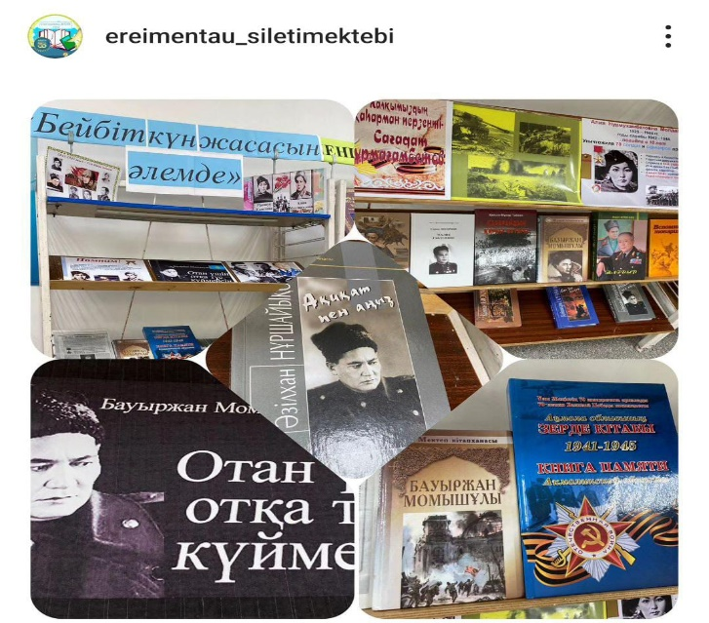

<https://www.instagram.com/p/C6-fMNxt1wo/?igsh=dDNjbTEwYml4dW0y>

Біртұтас тәрбие бағдарламасы «Оқуға құштар мектеп» жобасы аясында, жазғы каникул қарсаңында мамыр айлығы шеңберінде «Демалыста кітап оқимыз» атты буккроссинг өткізілді. Мақсаты: оқушыларды жазғы демалыс кезінде кітап оқуға шақыру, кітапқа деген қызығушылықтарын арттыру.

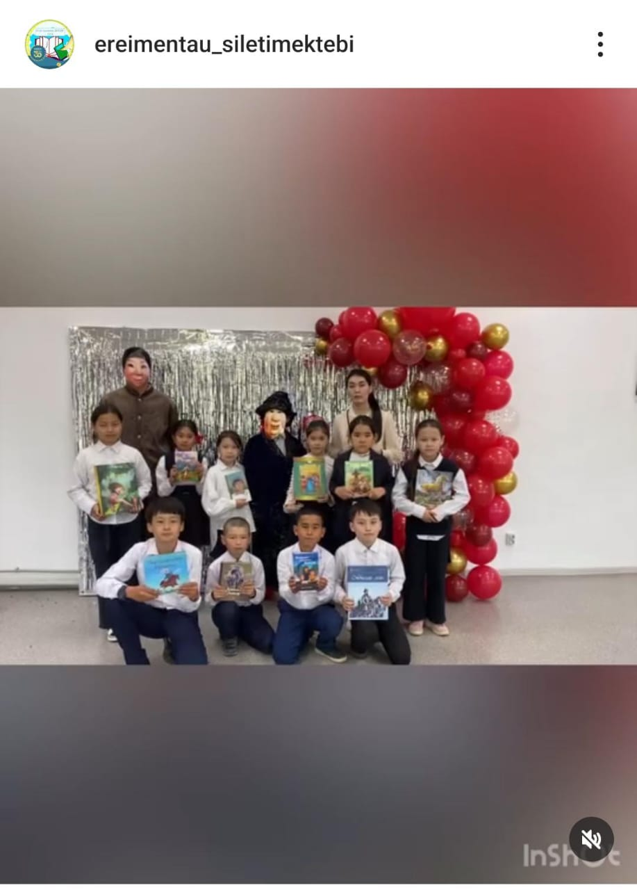<https://www.instagram.com/reel/C7EYIutMHJ0/?igsh=dGIzYWh4cXU2cjY3>

Біртұтас тәрбие бағдарламасы «Оқуға құштар мектеп» жобасы аясында оқулықтарды қалпына келтіру мақсатында еріктілер тобымен жөндеу жұмыстары жүргізілді. Жұмыс барысында оқулық мұқабаларының, беттерінің жарамсыз болып қалғандарын ауыстырып, қалпына келтірдік.

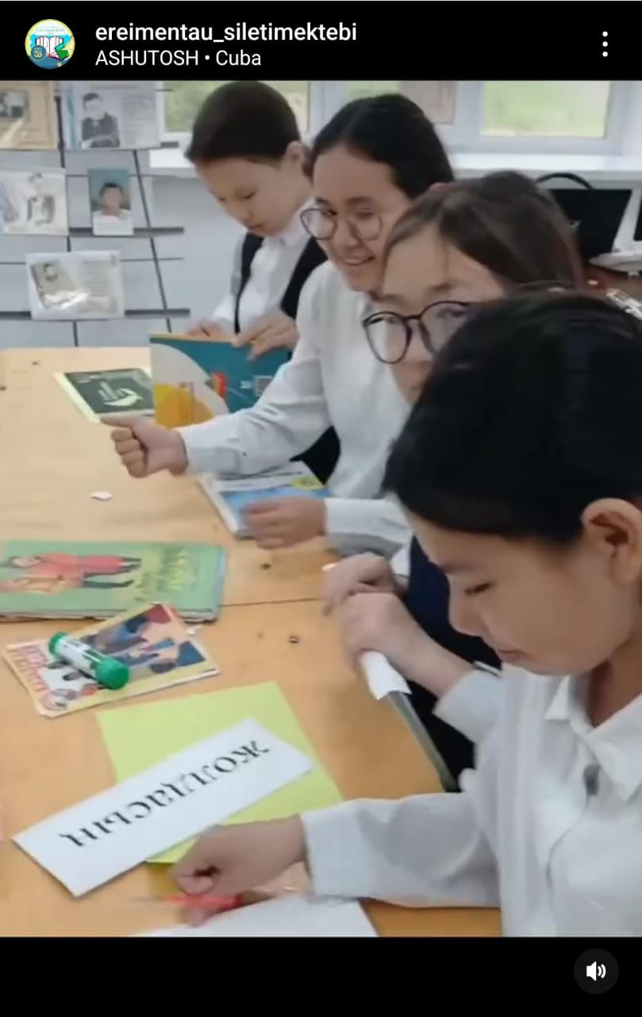

<https://www.instagram.com/reel/C7Qh8ATNA5n/?igsh=dzRlamJ2Z3Y2bnQz>

Біртұтас тәрбие бағдарламасы «Оқуға құштар мектеп» жобасы аясында 2023 – 2024 оқу жылының аяқталуына байланысты мектеп белсенділерімен бірлесе отырып, оқулықтар тазалығын тексеру бойынша рейд жүргізілді. Мақсаты: оқушыларды кітапты ұқыпты,таза ұстауға баулу.

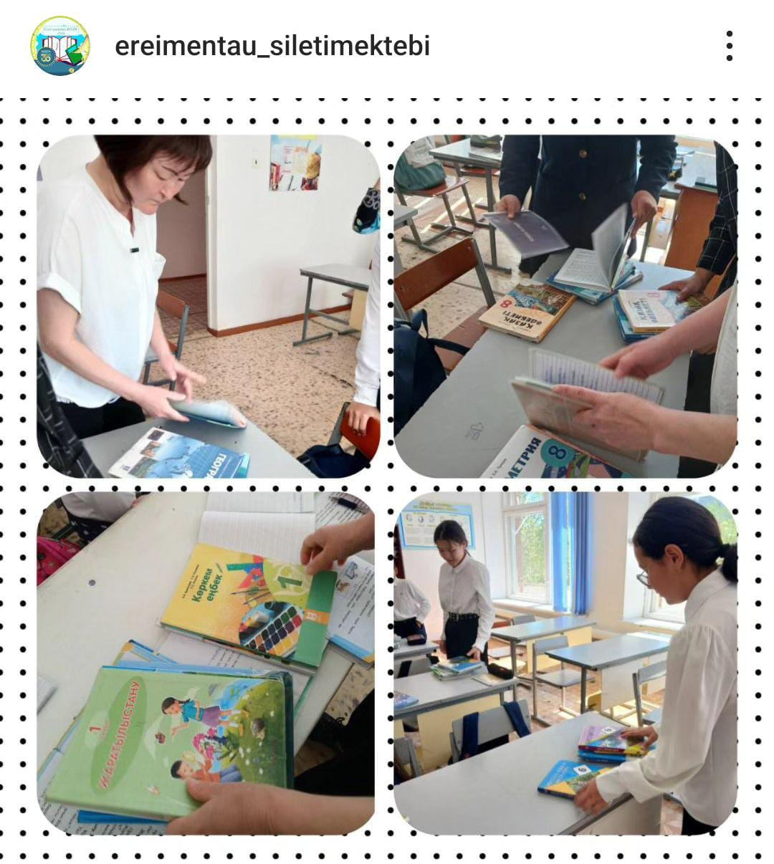

<https://www.instagram.com/p/C7RVSFmt-SE/?igsh=MWpuaWcxaDAwYjZxaw==>

Біртұтас тәрбие бағдарламасы «Оқуға құштар мектеп» жобасы аясында даңқты батырлар С. Нұрмағанбетов пен Р. Қошқарбаевтың 100 жылдығына орай танымдық сағаты өткізілді. Мақсаты: оқушылардың бойларына қазақтың батырларының ерлігін сіндіру. Р. Қошқарбаев Берлиндегі Рейхстагқа Жеңіс туын алғаш тіккен қазақтың батыр ұлы, Халық Қаһарманы. Бабаларымыздың Отанымызды ержүректілікпен, қаһармандықпен қорғағаны өскелең ұрпаққа өнеге. С. Нұрмағанбетов соғыстан кейінгі өмірін әскери қызметке арнады. Соғыс ардагері, қазақтың батыр ұлы тәуелсіз елдің қорғаныс саласын дамытуда зор еңбек етті.

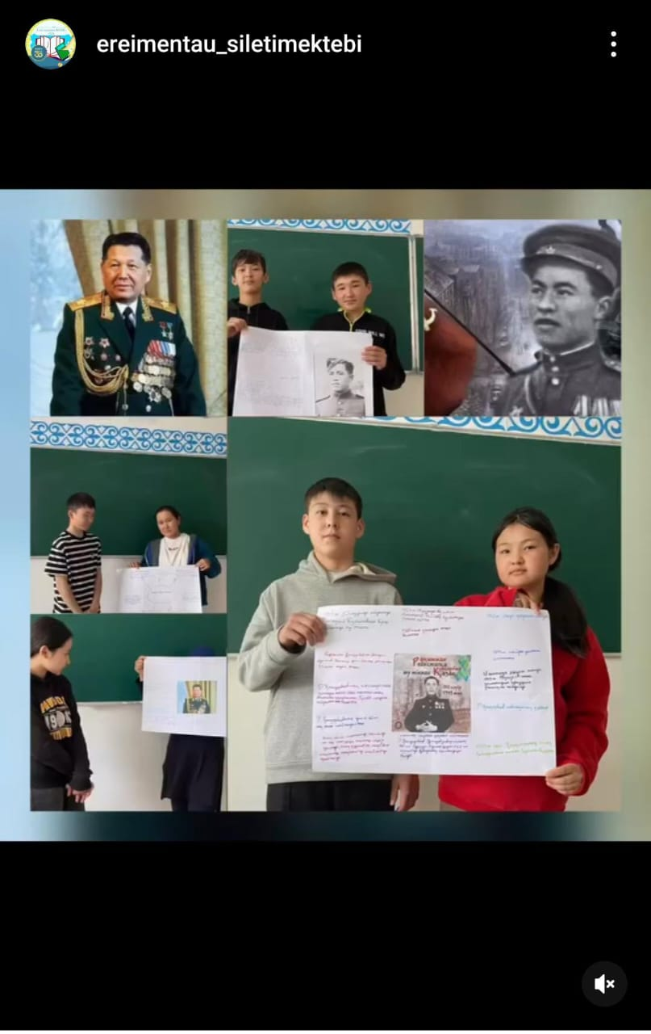

<https://www.instagram.com/reel/C7R060YtDgK/?igsh=MXdrMmY4OHNuMGx3MQ==>

**2024 - 2025 оқу жылының I – тоқсан бойынша талдау**

Біртұтас тәрбие бағдарламасы «Оқуға құштар мектеп» жобасы аясында жаңа оқу жылында Қыркүйек – Еңбекқорлық және біліктілік айында “Аптадәйексөздері” Ұлы ақын, ағартушы, қазақ әдеби тілінің негізін қалаушы, философ, композитор, аудармашы және саяси қайраткері Абай Құнанбаевтың “ Ақырын жүріп анық бас, еңбегін кетпес далаға” оқу және оқудан тыс іс – әрекеттің лейтмотиві

Мақсаты: оқушылардың бойында еңбексүйгіштік қабілетін дамыту

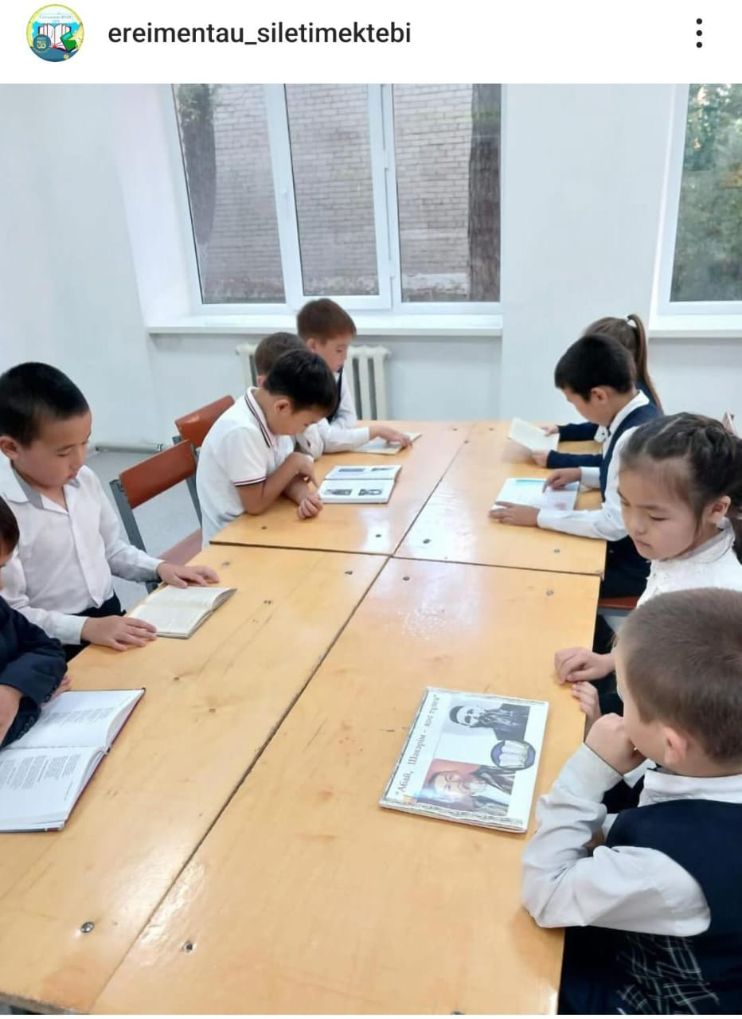

<https://www.instagram.com/p/DALntA4s4Pk/?igsh=NjRwYzQ1bHBobGRp>

Біртұтас тәрбие бағдарламасы жобасы шеңберінде тілдер күніне орай «Тіл – әр халықтың байлығы» атты кітап көрмесі ұйымдастырылды.

Мақсаты:оқушыларды өз ана тілінің қадір - қасиетін біліп, өз ана тілінің көркемдігін сезініп, сөз құдіретін түсініп оның адам өміріндегі маңызын ұғуға үйрету.

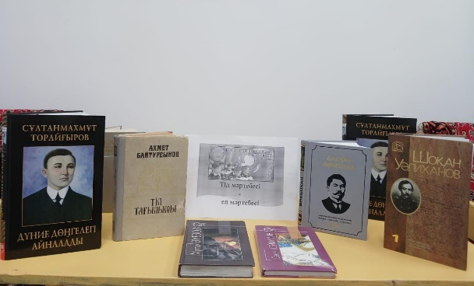

Біртұтас тәрбие бағдарламасы «Оқуға құштар мектеп» жобасы аясында қазақ халқының шығыстанушы, тарихшы, географ және ағартушы Шоқан Уалихановқа 190 жыл «Шоқтығы биік – Шоқан» кітап көрмесі, библиографиялық шолу жасалды. 5 «А» сынып оқушыларына өмірбаяны, шығармашылығы, зерттеулері жайлы айтылды. Оқушылар Ш. Уәлихановтың нақыл сөздерін,мақал-мәтелдерін т.б. жаттап, айтып берді. Шоқаны бар ел – шоқтығы биік ел. Өйткені, ол өз еліне шын берілген қазақ тұрмысын ардақтаушы үздік тұлға.

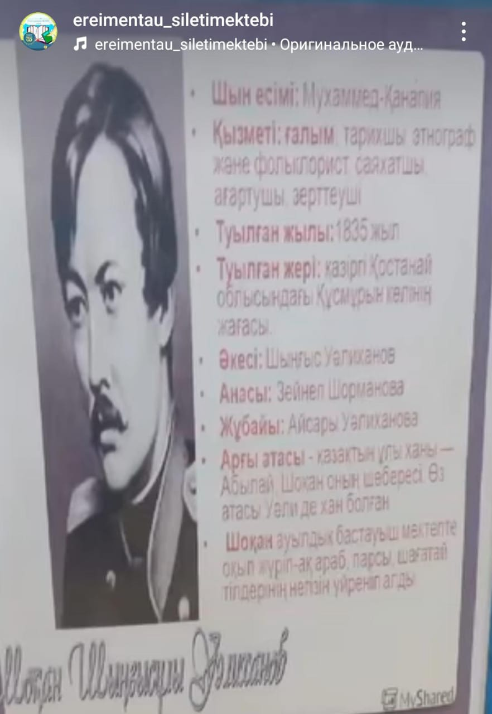

<https://www.instagram.com/reel/DBtLydftkQz/?igsh=MTZtYjMydHpnNjV5Nw==>

Біртұтас тәрбие бағдарламасы «Оқуға құштар мектеп» жобасы аясында «Жаңа кітап әлеміне саяхат» тақырыбында оқу сағаты өтті. Бастауыш сыныптары кітапханаға саяхат жасады.Балаларды жаңадан келіп түскен кітаптармен таныстыра отырып, оларға кітап оқудын қаншалықты маңызы зор екендігі туралы түсінік берілді. Кітаптармен танысып болғаннан кейін балалар өздеріңе ұнаған кітаптарды алып, бір - біріне ұсынып, отырып, қызыға оқыды.

Мақсаты: балаларды жаңадан түскен әдеби кітаптармен таныстыра отырып, кітапқа деген қызығушылығын арттырып, кітап оқуға баулу.

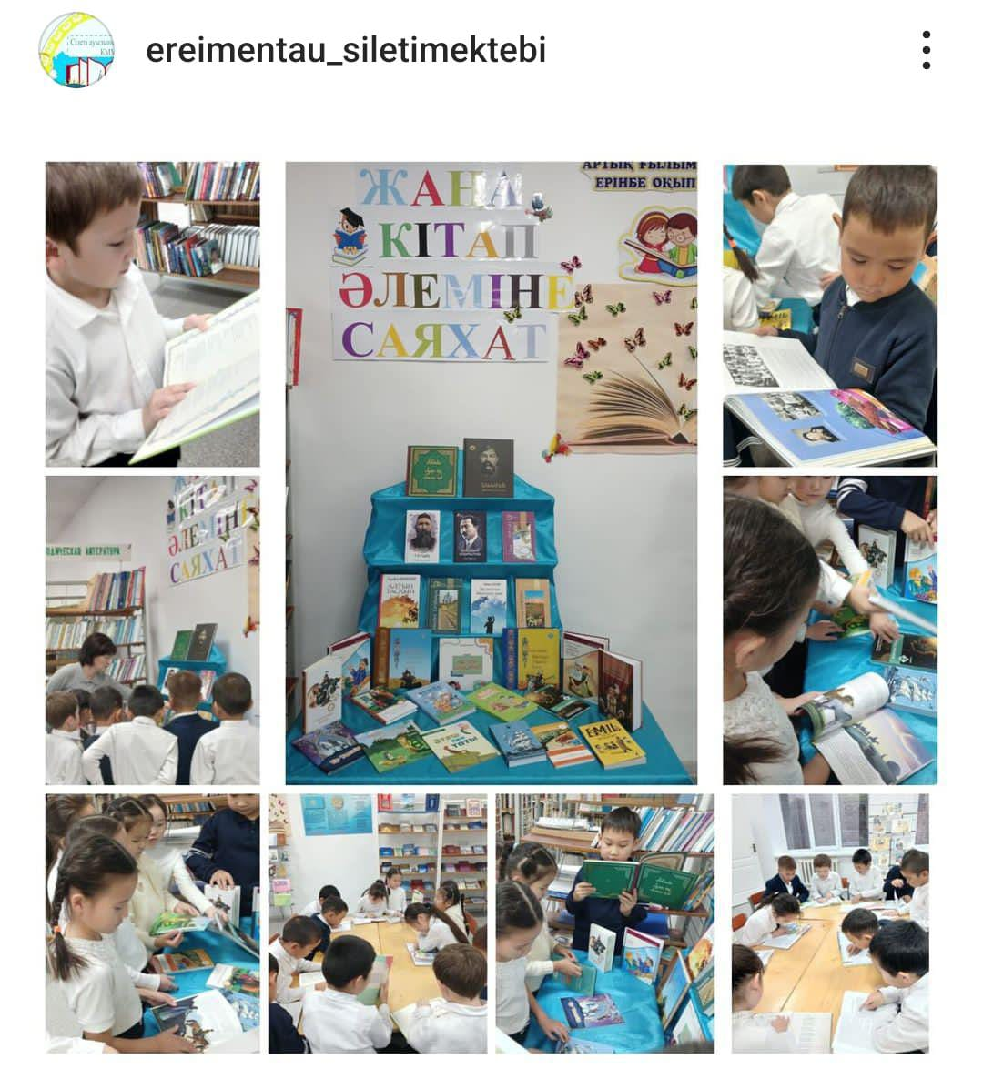

<https://www.instagram.com/p/DBtNdHvN1xi/?igsh=NzRiYjh2NnprM2t0>

Біртұтас тәрбие бағдарламасы «Оқуға құштар мектеп» жобасы аясында “Сәкен Сейфуллин – аққан жұлдыз” Қазақ халқының ақыны, жазушы, драматург және қоғам қайраткері Сәкен Сейфуллинның туғанына - 130 жыл толуына орай 8-ші сынып оқушылары ақынның өлеңдерін жатқа айтты.

Мақсаты: жас ұрпақты еліміздің тәуелсіздігі үшін күрескен, Алаштың ардақтысы Сәкен Сейфуллиннің шығармаларын оқып, білуге баулу. Ұлтжанды ұрпақ тәрбиелеу.

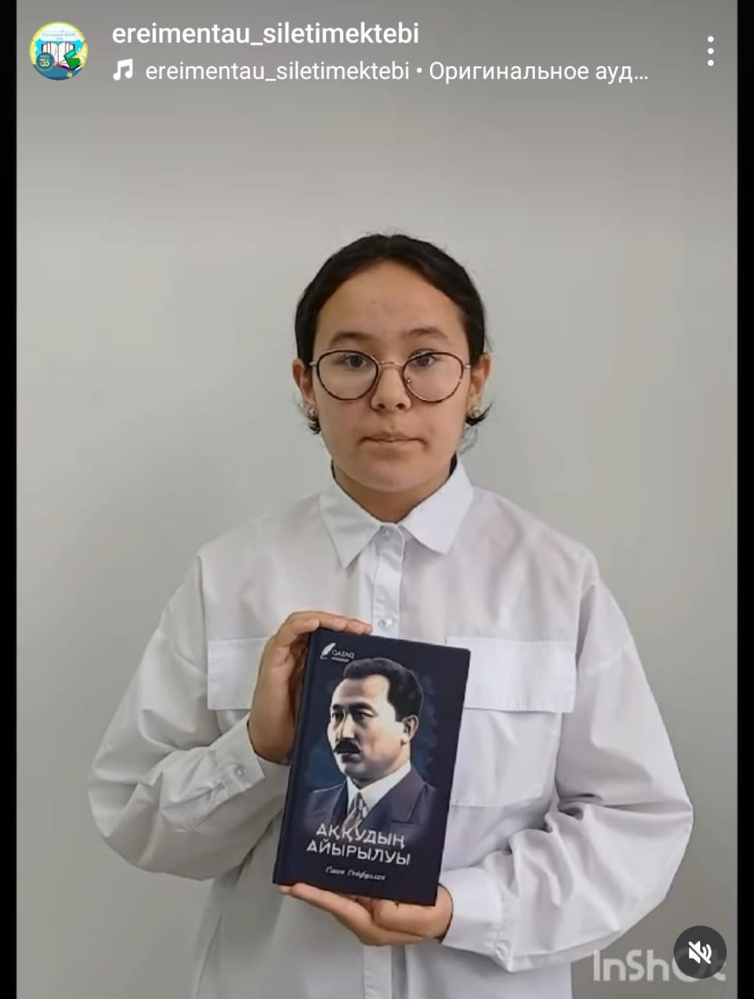

<https://www.instagram.com/reel/DB6QRn_NJsn/?igsh=MW12NGwyMGl0YXlneA==>